102學年度高中職適性學習社區教育資源均質化實施方案
校園心目標-多元學習的服務精神--環保站服務學習課程
- 依據
102學年度高中職適性學習社區教育資源均質化實施方案辦理。
- 目標
  - 結合社區服務學習與人文教育的資源，強化社區國高中的資源共享，實踐教育部「均質化」的教育意涵。
  - 透過環保站體驗活動，引導學生瞭解服務的價值與真諦，進而啟發學生關懷社會的熱忱與使命，落實服務學習的教育意義。
- 指導單位：教育部。
- 承辦單位：臺南巿私立慈濟高中
- 協辦單位：臺南巿立大灣高中、臺南巿私立長榮高中、臺南巿私立長榮女
中、全巿各國中、慈濟基金會崇善環保教育站
- 參加對象：全巿各國中學生自由報名參加。
- 參加人數：含本校學生預計100位，以校外學生為優先。
- 實施日期：103年04月19日(六)上午08:30-11：30
- 實施地點：慈濟基金會崇善環保教育站
- 課程表：如附表一。
- 報名事項
- 報名截止日期：103年04月14日前。
- 報名方式：04月04日中午12點起至04月14日中午12點止請上臺南慈濟高中中學部網站(http://www.tcsh.tn.edu.tw/index2.htm)報名，額滿為止；若報名截止日期前已額滿，則提前截止報名。煩請各校收齊家長同意書（附表三）後，於04/11前以限時掛號郵寄（郵戳為憑）至承辦學校臺南巿私立慈濟高中輔導室 洪詩淳老師收（臺南市安平區建平五街111號）。
- 錄取方式
  - 正式錄取名單於4/16上午12:00前公告於本校中學部首頁。
  - 報名資料未齊全者，取消其錄取資格。
  - 若本次活動未獲錄取，歡迎同學參加本校下學期10月份之場次。

- 參加須知
- 交通說明：
- 自行前往：請於04/19(六)當日上午8：00～8：30前至慈濟基金會崇善環保教育站報到。地址：臺南巿仁德區文華路二段1170巷（地圖詳如附表四）
- 搭慈濟高中專車：請於04/19(六)當日上午7：30前至慈濟高中報到。（逾時不候喔！）
- 志工時數：全程參與者由本校核發環保站服務學習證書。（※由於本校無發函臺南巿政府核備「崇善環保教育站」納入服務學習機構，因此提醒學生務必要先完成各校「校外服務活動申請流程」，以利各校後續核發、認證志工服務時數給學生。）
- 當天服裝請著各校運動服、運動鞋。基於安全考量，切勿穿著過短之褲子及涼鞋、拖鞋。（建議穿著運動長褲）
- 攜帶物品：筆、筆記本、環保杯、口罩及健保卡。
- 請勿攜帶mp3、手機等貴重物品。
- 經費：由教育部補助本校102學年度高中職適性學習社區教育資源均質化及其本校相對應經費支應。
- 本實施計劃經本校校長同意後實施，修訂時亦同。

附表一
「環保站服務學習課程」活動流程表
時間 | 活動項目 | 活動內容
0800-0830 | 學員報到 | 環保歌曲帶動
0830-0835 | 行禮如儀 | 三問訊、互道早安
0835-0840 | 致歡迎詞 | 主辦單位致歡迎詞
0840-0855 | 影片欣賞-垃圾海 | 引起動機-影片欣賞
0855-0915 | (1)人人做環保  (2)環保教育-五善十指  (3)分站說明+分組整隊就位 | (1)環保歌曲表演  (2)環保理念及環保十指口訣  (3)分站活動講解+分四組每組25人
0915-1005 | 分站活動1 | 第一組＆第二組  環保實做體驗―分類站及塑膠袋站
0915-1005 | 分站活動2 | 第三組＆第四組  環保實做體驗―  拆解站(含寶特瓶+摺報)及環保DIY
1005-1055 | 分站活動1 | 第三組＆第四組  環保實做體驗―分類站及塑膠袋站
1005-1055 | 分站活動2 | 第一組＆第二組  環保實做體驗―  拆解站(含寶特瓶+摺報)及環保DIY
1055-1105 | 身心寬暢 | 各隊隊輔引導學員淨手、用茶水
1105-1125 | 法喜多分享 | 學員心得分享、填寫回饋單、老師愛的叮嚀與祝福、致贈結緣品
1125-1130 | 感恩與祝福 | 協辦單位團隊愛的祝福
1125-1130 | 愛與關懷‧賦歸 | 唱歡送歌

附表二
臺南巿私立慈濟高中102學年度「環保站服務學習課程」
報名表(格式如下，請統一網路報名，感恩!)
學校名稱 |  | 班級 | 年 班 |  | 學生姓名
生日 | 年 月 日 | 身份證字號  (辦理保險用) |  |  |  |  | □男 □女
家長姓名 |  | 與參加者關係
手機號碼 |  | 聯絡電話 |  | 公： 宅：
身體特殊  狀況交代 | □無  □有：
交通 | □自行前往：請於04/19當日上午8：00～8：30前到慈濟基金會崇善環保教育站報到  □搭慈濟高中專車：請於04/19當日上午7：30前至慈濟高中報到  - 請務必按照勾選之交通方式前往，以利本校作業，感恩！

附表三
臺南巿私立慈濟高中102學年度「環保站服務學習課程」
家長同意書

茲同意敝子弟 參加臺南巿私立慈濟高中承辦之「環保站服務學習課程」活動，並遵守活動中各項規定，如有違規經帶隊老師屢勸不聽，願意逕行帶回。

家長簽名：

中華民國103年 月 日
附表四 崇善環保教育站地圖（星星 即為目的地）
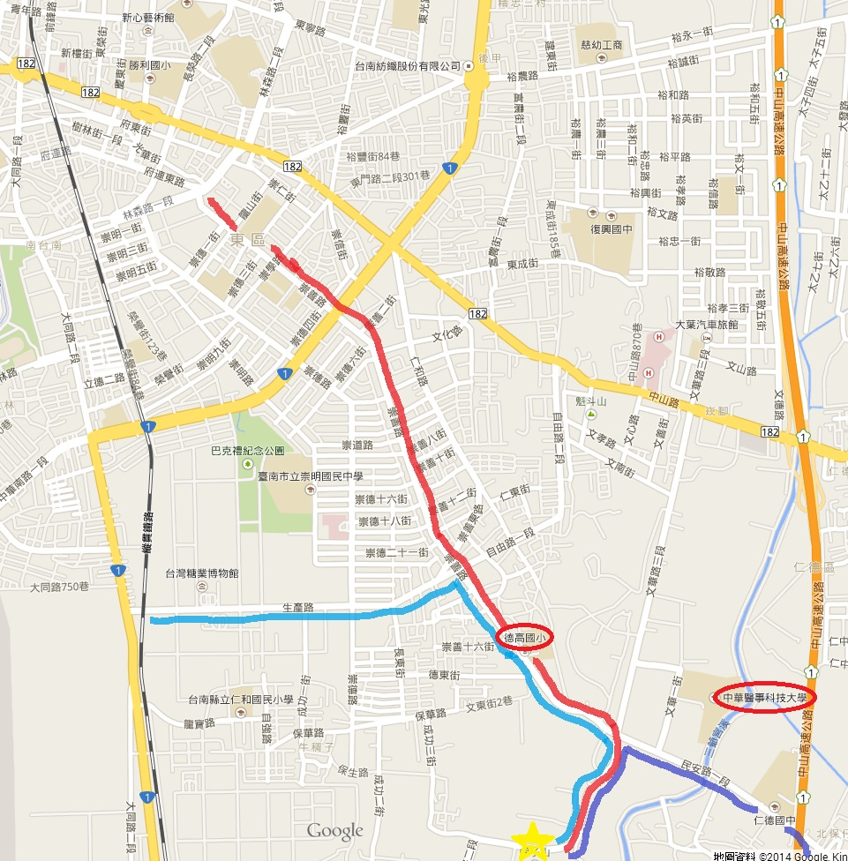
1
2
3
路線1（藍色）：
生產路→右轉崇善路→經過德高國小→接仁德區民安路一段→民安路一段與文華路交叉路口(左手邊有中油加油站) 右轉直走→碰到有90度大轉彎的外圍，即會看到環保站在您的左側。
路線2（紅色）：
崇善路直走→經過德高國小→接仁德區民安路一段→民安路一段與文華路交叉路口(左手邊有中油加油站) 右轉直走→碰到有90度大轉彎的外圍，即會看到環保站在您的左側。
路線3（紫色）：
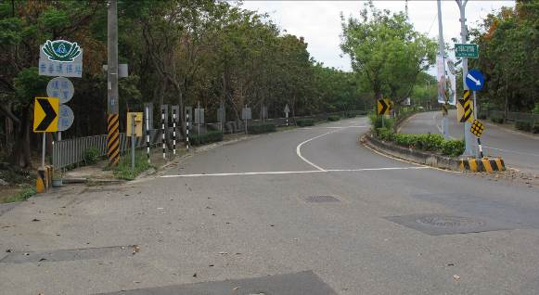
民安路一段→民安路一段與文華路交叉路口(右手邊有中油加油站)左轉直走→碰到有90度大轉彎的外圍，即會看到環保站在您的左側。
環保站在您的左側
您的來車方向~

文華路二段1170巷

